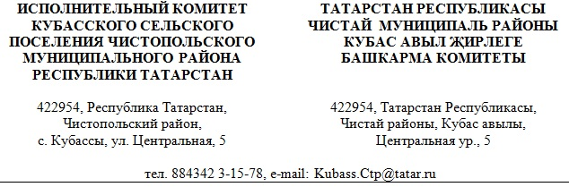
Постановление |  | Карар
от «31» января 2020 г. | № 1

Об утверждении стоимости услуг, предоставляемых согласно гарантированному перечню услуг по погребению в Кубасском сельском поселении Чистопольского муниципального района Республики Татарстан

В соответствии с Федеральным законом от 06 октября 2003 года №131-ФЗ «Об общих принципах организации местного самоуправления в Российской Федерации», Федеральным законом от 12 января 1996 года №8-ФЗ «О погребении и похоронном деле», постановлением Кабинета Министров Республики Татарстан от 18 мая 2007 г. №196 «О мерах по реализации Федерального закона «О погребении и похоронном деле в Республике Татарстан», Исполнительный комитет Кубасского сельского поселения Чистопольского муниципального района
ПОСТАНОВЛЯЕТ:

1. Установить и ввести в действие с 1 февраля 2020 года стоимость услуг, предоставляемых согласно гарантированному перечню услуг по погребению в сумме 6124,86 руб. в Кубасском сельском поселении Чистопольского муниципального района Республики Татарстан в соответствии с Приложением 1 и Приложением 2 к настоящему постановлению.
2. Признать утратившим силу постановление от 30.01.2019 № 3/1 «Об утверждении стоимости услуг, предоставляемых согласно гарантированному перечню услуг по погребению в Кубасском сельском поселении Чистопольского муниципального района Республики Татарстан» с 1 февраля 2020 года.
3. Опубликовать настоящее постановление в установленном порядке.
4. Контроль за исполнением данного постановления оставляю за собой.

Глава Кубасского
сельского поселения Логинова Н.С.

Приложение №1
к постановлению
Исполнительного комитета
Кубасского сельского
поселения Чистопольского
муниципального района
от 31.01.2020 г. № 1

Стоимость
гарантированного перечня услуг по погребению
в Кубасском сельском поселении Чистопольского муниципального района РТ
с 01.02.2020 года

Наименование услуг | Стоимость услуг  (в руб.)
1. Оформление документов, необходимых для погребения | 0
2. Предоставление и доставка гроба и других предметов, необходимых для погребения | 4339,17
3. Перевозка тела (останков) умершего на кладбище | 615,54
4. Погребение (рытье могил и захоронение) | 1170,15
Всего | 6124,86

Приложение №2
к постановлению
Исполнительного комитета
Кубасского сельского
поселения Чистопольского
муниципального района
от 31.01.2020 г. № 1

Стоимость
гарантированного перечня услуг по погребению
в Кубасском сельском поселении Чистопольского муниципального района РТ
с 01.02.2020 года

Наименование услуг | Стоимость услуг (в руб.)
1. Оформление документов, необходимых для погребения | 0
2. Облачение тела | 2171,2
3. Предоставление и доставка гроба и других предметов , необходимых для погребения | 2167,97
4. Перевозка тела (останков) умершего на кладбище | 615,54
5. Погребение (рытье могил и захоронение ) | 1170,15
Всего | 6124,86

